2023.6.23 文責：小林健明
第4１回九大法学部同窓会関西支部総会講演会懇親会出席（報告）

- 日程、場所
2023年5月27日 16時30分～19時30分
ハートンホテル北梅田
- 式次第
- 関西支部総会
支部長挨拶、来賓紹介＆来賓代表挨拶（羽田野節夫同窓会会長）
活動報告、収支報告、監査証明、今年度行事予定
- 講演会 講師：歴史研究家 中野義文氏（S51年九大経済学部卒）
1972年大分県国東高校卒業
1976年九州大学経済学部卒業
同年 大和銀行（現：りそな銀行）入行 銀行業務の傍ら各国の歴史研究
をライフワークとして研鑽、銀行退職後光陽商事勤務（現在フリー）
演目「音楽からひもとく西洋の歴史」
- 懇親会
乾杯の後、出席者全員の近況報告、自己PR等
学生歌「松原に」記念写真、閉会
- 出席しての所感
- コロナ禍昨年は従来５月第３週開催だったところ10月で開催、今年はコロナ
も5類に引き下げられて本来のタイミングにて開催された。
- 参加者は、来賓5名と会員18名合計23名の少数での開催だった。
- 会員18名の構成は、S40年代4名、50-60年代10名、平成4名、令和０
最年長はS42卒で関西支部も出席者会員減、会員の若年層減少と同じ様な局面
を迎えて今後の運営に課題があるようだった。
- 本田支部長の挨拶に①組織の拡充、②活動面での工夫、③デジタル化、➃春の叙勲者にS53卒大島忠邦氏が対象となったことは喜ばしいことを紹介された。
- 収支報告で財政基盤の拡充策として会報誌の見直しで経費節減を目指すことも
表明されていた。
- 講演については、S51卒の中野義文氏より音楽をベースに西洋の歴史を紐解くユニーク且つ有益な内容を1時間で紹介された。
- 五十君教授と文系学部創立100周年記念の準備状況について話されていた。
文系キャンパスに記念碑モニュメントの設置のためのデザインを学生に募集しているとの話を伺った。
（８）会報に前年度会費納入者名を掲載していたことは参考になった。
法学部東京同窓会は、会報発行を止めているので総会案内発送文書に協力者へのお礼を込めて今年から会費納入者、協賛金協力者名を掲載する。
４，当日のスナップ写真を掲載します。
（１）本田支部長挨拶
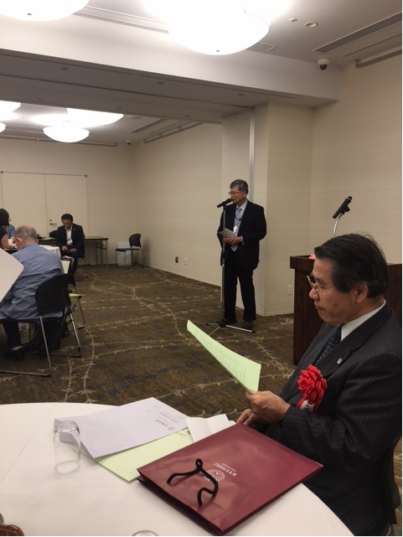
（２）来賓代表挨拶：法学部同窓会羽田野節夫会長様挨拶
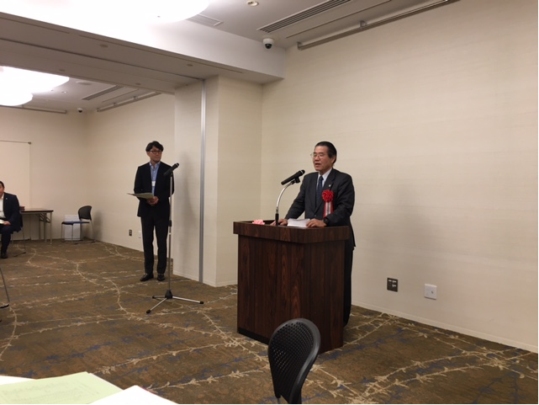
（３）講演者：経済学部S51卒中野義文氏講演風景
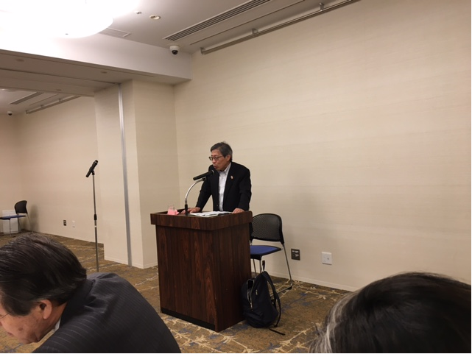
以上。

